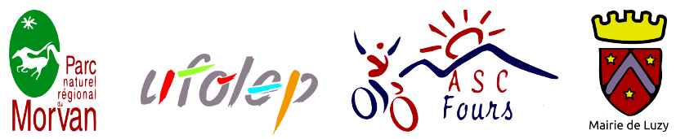


Luzy le 15/11/2016

ASC FOURS
La Sud Morvandelle
LEMAITRE Ginette
8 place Andriot Guérin
58170 LUZY

Madame, Monsieur,

Le club ASC FOURS et ses partenaires organisera le samedi 15 juillet 2017, la 3^{ième} édition de La Sud Morvandelle (randonnées cyclotouristes, équestres, pédestres, VTT, course à pieds) avec village départ et arrivée à LA GRANDE HALLE à LUZY.

L’épreuve cyclotourisme de l’édition 2016 ayant connu un franc succès, nous allons diffuser cet événement dès la fin de l’année via les clubs de cyclotourisme inter-départementaux, régionaux voir plus largement, afin de drainer un public toujours plus nombreux.

L’office de tourisme des portes SUD DU MORVAN sera notre partenaire dans cette démarche. Sur cette période estivale du week-end du 14 juillet, nous pouvons espérer une bonne affluence de touristes. Il nous a semblé judicieux de vous informer de cet événement et de vous proposer de diffuser les possibilités d’hébergement sur LUZY et ses environs.

Si vous souhaitez proposer une offre promotionnelle pour ce week-end de trois jours, nous pourrons ajouter un article lors de nos contacts auprès des clubs cyclotourisme. Aucun engagement financier ne vous sera demandé pour cette opération. Le seul but de cet événement est d’attirer de nouveaux touristes, de faire découvrir notre territoire et ses acteurs.

La Sud Morvandelle est une journée dédiée au sport et à la nature mettant au centre de l’évènement, les valeurs de convivialité, de partage, de découverte et de respect de la nature.

Pour tous renseignements complémentaires, vous pouvez nous contacter aux coordonnées ci-dessous.

Cordialement,

Ginette LEMAITRE
----------------------------------------------------------------------------------------------------------------------------------------
COUPON REPONSE (à retourner impérativement pour le 6 décembre, merci)
Vos coordonnées :

Préciser votre offre :

